Практическая работа №4.3 мдк 0201 150210

**Тема** Составление структурной схемы и циклограммы работы обрабатывающей мехатронной системы.

**Цель:** Получить практические навыки и теоретические знания работы с автоматизированным оборудованием с ПЛК с учётом задания выполнения операций на основе событий, которые ограничены допустимыми рамками, которые нельзя нарушать.

**Средства:**

Программное обеспечение wplsoft или ispsoft.

**Порядок работы**:

1. Выполнить пошаговую инструкцию если такова имеется.
2. Выполнить задание.
3. Сделать вывод.
4. Ознакомиться с теорией.
5. Ответить на контрольные работы.

**Вывод:** Диаграмма сравнивает время и причину и последствия событий = процессов.

**Теоретическая часть**

При создании циклограмм необходимо пользоваться документацией – механической и эксплуатационной.

В современных РТК- робототехнических комплексах должны присутствовать примеры по обеспечению различных задач РТК.

Совокупность данных задач позволяет вам формировать необходимые структурные решения и циклы действия элементов структур.

В любом случае по отношению к процесса в конкретное время можно указать состояние элемента структуры, которая обеспечивает данный процесс.

Элементы структуры – вспомогательные и основные.

Процесс – подготовительный, рабочий, завершающий.

По факту – частичный, полный.

По объему – единичный, распространённый. По последствиям - Зависимые и не зависимые.

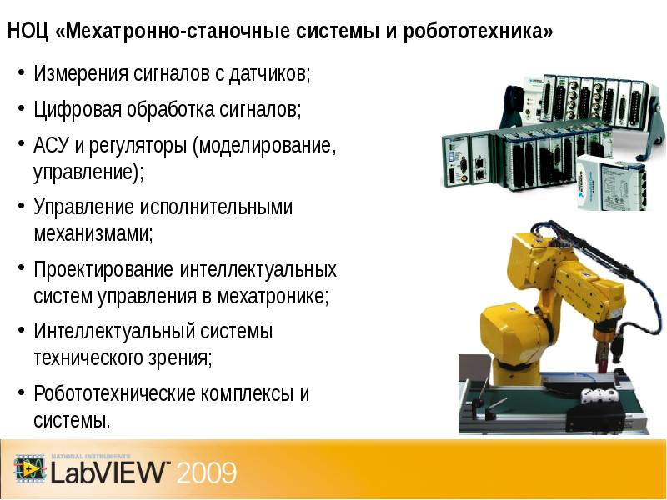

Процессы – синхронные и асинхронные , смешенные

Синхронные- события выполняются в указанное время.

Асинхронные – по сигналу или состоянию

Смешанные - согласно факту принятым по данному процессу в указанном участке работ.

**Контрольные вопросы:**

1. **Элемент структуры не имеет датчиков – он активный или не очень?**
2. **Тех процесс контролируют по датчикам или еще по чему?**
3. **Контроль состояния исполнительных механизмов контролируется датчиками или органами управления.**
4. **Циклограмма состояния органов управления и состояния объекта может быть раздельной?**
5. **Зависимые процессы возможны без отсутствия зависимости?**
6. **Независимые процессы могут влиять на другие процессы?**
7. **Что лучше асинхронные процессы или синхронные процессы.**
8. **На каждый независимый процесс должен быть сигнал стоп и останова?**
9. **Зависимые могут проходить на основе указаний состояния вияния или сам по себе?**
10. **Зависимый – это катушка или контакт?**

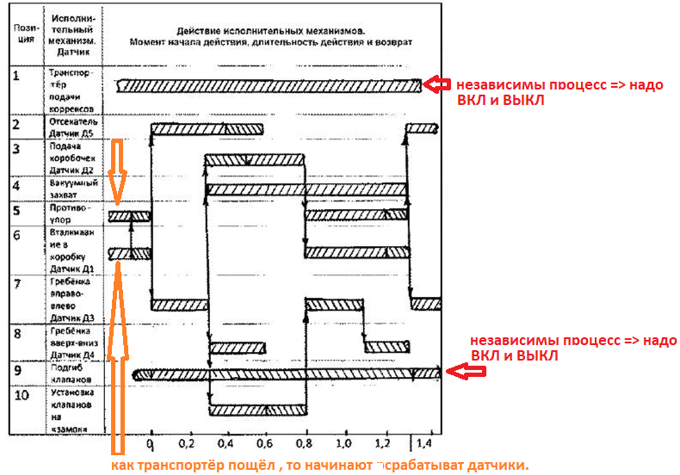

**Выполнить на ispsoft реализацию данной программы!**

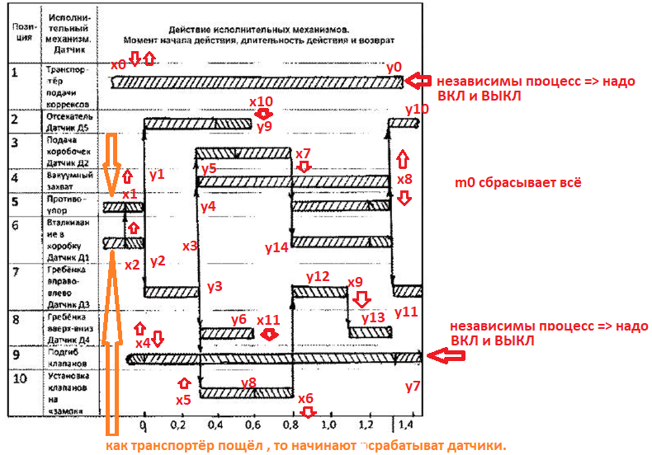**рекомендуемый подсчёт датчиков. Надо выбрать ПЛК с нужным количеством датчиков.**

**Можно нарастить благодаря дополнительным модулям.**

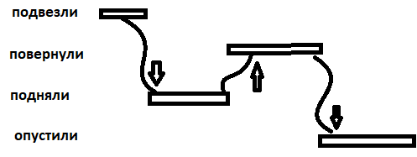 **задание 1**

**Зависимые события?**

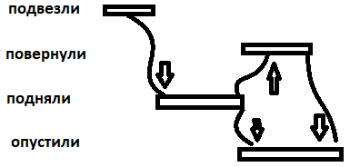**задание 2**

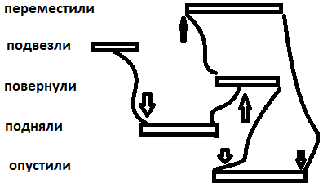**задание 3**

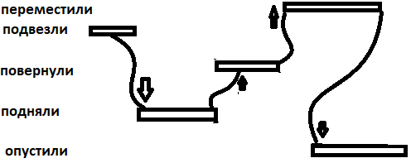 задание 4

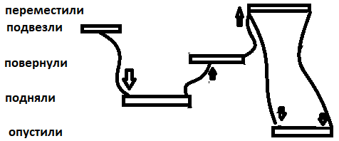задание 5

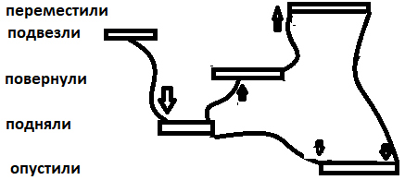задание 6

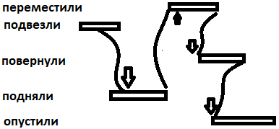задание 7

Выполнить в ispsoft как функциональный блок.

|  |  |  |
| --- | --- | --- |
| вариант | Задание 1 | Задание 2 |
| 1 | 1 | 2 |
| 2 | 3 | 4 |
| 3 | 1 | 3 |
| 4 | 4 | 1 |
| 5 | 2 | 4 |
| 6 | 5 | 1 |
| 7 | 5 | 3 |
| 8 | 5 | 4 |
| 9 | 5 | 2 |
| 10 | 6 | 1 |
| 11 | 6 | 2 |
| 12 | 6 | 4 |
| 13 | 6 | 3 |
| 14 | 6 | 5 |
| 15 | 7 | 1 |
| 16 | 7 | 2 |
| 17 | 7 | 3 |
| 18 | 7 | 4 |
| 19 | 7 | 5 |
| 20 | 7 | 6 |